UNIVERSIDADE FEDERAL DO PIAUÍ
PROGRAMA DE PÓS-GRADUAÇÃO EM CIÊNCIA DA COMPUTAÇÃO

Disciplina: Aprendizado de Máquina

Predição de Doença Cardíaca com Random Forest: comparação com a Árvore de Decisão

Integrantes:
Arthur Fernando Elvas Bohn (20261001997)
Diego Cordeiro de Oliveira (20261002180)
Keoma de Sousa Coelho (20261004952)

Professor: Dr. Vinicius Ponte Machado

Teresina, 30 de outubro de 2026

LISTA DE ABREVIATURAS E SIGLAS
BP | Pressão arterial (Blood Pressure)
CV | Validação cruzada (Cross-Validation)
DAC | Doença arterial coronariana
ECG | Eletrocardiograma
F1 | Média harmônica entre precisão e revocação
FC | Frequência cardíaca
FN | Falso negativo
FP | Falso positivo
HR | Frequência cardíaca (Heart Rate)
IC 95% | Intervalo de confiança de 95%
LVH | Hipertrofia ventricular esquerda (Left Ventricular Hypertrophy)
M/F | Masculino/feminino
MLflow | Plataforma de rastreamento de experimentos de aprendizado de máquina
OOB | Out-of-bag (amostras não sorteadas no bootstrap de cada árvore)
PCA | Análise de Componentes Principais (Principal Component Analysis)
PPGCC/UFPI | Programa de Pós-Graduação em Ciência da Computação da Universidade Federal do Piauí
Prec. / Rec. | Precisão / revocação (recall)
RF | Random Forest (floresta aleatória)
SHAP | SHapley Additive exPlanations
SMOTE | Synthetic Minority Over-sampling Technique (sobreamostragem sintética)
SQLite | Banco de dados relacional leve
ST | Segmento ST do eletrocardiograma
TA/ATA/NAP/ASY | Angina típica / angina atípica / dor não anginosa / assintomático
TN / TP | Verdadeiro negativo / verdadeiro positivo
UCI | University of California, Irvine (repositório de conjuntos de dados)
Y/N | Sim/não

SUMÁRIO
1 Introdução e problema 4
2 Base de dados 4
2.1 Origem e descrição 4
2.2 Dicionário de atributos 4
2.3 Distribuição e qualidade 5
2.4 Estatísticas descritivas 5
3 Metodologia 6
3.1 Fluxo de processamento (pipeline) 6
3.2 Validação e seleção 6
3.3 Fases do notebook 7
3.4 Engenharia de atributos testada 8
3.5 Recursos específicos do Random Forest 8
4 Resultados do Random Forest 8
4.1 Busca em grade e hiperparâmetros selecionados 8
4.2 Comparação entre as codificações one-hot e ordinal 9
4.3 Referência (baseline) da classe majoritária 10
4.4 Ablação de atributos 10
4.5 Engenharia de atributos (razões e interações clínicas) 11
4.6 Matrizes de confusão e o erro de maior gravidade clínica 11
4.7 Sensibilidade ao número de árvores 13
4.8 Importância das variáveis 14
5 Comparação Random Forest × Árvore de Decisão 18
5.1 Visão geral 18
5.2 Validação cruzada × teste 19
5.3 Intervalos de confiança de 95% (F1 da classe 1) 19
5.4 Ablação comparada 20
5.5 Leitura crítica: por que a floresta vence e o que isso custa 21
6 MLflow: registro e comparação dos experimentos 21
7 Discussão e trabalhos relacionados 22
8 Conclusão e recomendações 24
Referências 24

1 Introdução e problema
As doenças cardiovasculares figuram entre as principais causas de morte no mundo. Um modelo de triagem capaz de identificar pacientes com maior probabilidade de doença cardíaca pode apoiar a priorização de exames e reduzir o tempo até o início do tratamento. O problema é formulado como uma classificação binária, em que a classe 1 corresponde a pacientes com doença cardíaca (HeartDisease = 1) e a classe 0, a pacientes sem a doença (HeartDisease = 0).
O erro de maior gravidade clínica é o falso negativo da classe 1, isto é, classificar um paciente doente como “não doente”. Por esse motivo, além da acurácia, este trabalho dedica atenção especial à revocação (recall) e ao F1 da classe 1, bem como ao F1 macro, que equilibra o desempenho entre as duas classes.
O objetivo deste trabalho é aplicar ao Random Forest exatamente as mesmas estratégias já empregadas na Árvore de Decisão — tratamento dos dados, busca em grade, ablação e engenharia de atributos — e comparar as duas abordagens de forma reprodutível, com todos os experimentos registrados na plataforma MLflow.
A comparação é justa porque ambas as abordagens utilizam a mesma divisão estratificada 80/20 (semente 42), a mesma validação cruzada (RepeatedStratifiedKFold, com cinco folds e duas repetições), a mesma grade de hiperparâmetros (864 combinações por codificação) e as mesmas métricas. A única diferença reside no estimador: uma árvore única (DecisionTreeClassifier) contra uma floresta de 300 árvores (RandomForestClassifier).

2 Base de dados

2.1 Origem e descrição
Utilizou-se a base Heart Failure Prediction, disponibilizada no Kaggle por fedesoriano (Heart Failure Prediction – Kaggle), derivada da base UCI Heart Disease (Detrano et al., 1989) e resultante da combinação de cinco bases clínicas: Cleveland, Hungria, Suíça, Long Beach VA e Statlog. O arquivo bases/heart.csv contém 918 registros e 12 colunas, sendo 11 atributos preditores e a variável-alvo. Como a base é a mesma utilizada na etapa da Árvore de Decisão, esta seção é apresentada de forma resumida, e o foco do documento recai sobre a comparação dos resultados.

2.2 Dicionário de atributos
A Tabela 1 descreve os atributos da base, seus tipos e significados.
Tabela 1 – Dicionário de atributos da base de dados
Atributo | Tipo | Descrição
Age | Numérico | Idade (anos)
Sex | Categórico | Sexo (M/F)
ChestPainType | Categórico | Tipo de dor no peito (TA, ATA, NAP, ASY)
RestingBP | Numérico | Pressão arterial em repouso (mm Hg)
Cholesterol | Numérico | Colesterol sérico (mm/dl)
FastingBS | Binário | Glicemia em jejum > 120 mg/dl (1/0)
RestingECG | Categórico | ECG em repouso (Normal, ST, LVH)
MaxHR | Numérico | Frequência cardíaca máxima atingida
ExerciseAngina | Categórico | Angina induzida por exercício (Y/N)
Oldpeak | Numérico | Depressão do segmento ST induzida por exercício
ST_Slope | Categórico | Inclinação do segmento ST no pico (Up/Flat/Down)
HeartDisease | Binário | Alvo: 1 = doença; 0 = normal
Fonte: adaptado de fedesoriano (2021). Legenda: TA = angina típica; ATA = angina atípica; NAP = dor não anginosa; ASY = assintomático; M/F = masculino/feminino; Y/N = sim/não; ST = segmento ST do eletrocardiograma; LVH = hipertrofia ventricular esquerda.

2.3 Distribuição e qualidade
A distribuição das classes é apresentada na Tabela 2. Observa-se um desbalanceamento leve, com a classe 1 sendo majoritária (55,34%).
Tabela 2 – Distribuição das classes da variável-alvo
Classe | Registros | Proporção
1 (com doença) | 508 | 55,34%
0 (sem doença) | 410 | 44,66%
Total | 918 | 100%
Fonte: elaborado pelos autores (2026).
Quanto à qualidade dos dados, não há valores ausentes (NaN) na base original. Entretanto, o atributo Cholesterol apresenta 172 registros com valor zero e RestingBP, um registro, valores fisiologicamente implausíveis. Esses zeros são convertidos em NaN e imputados dentro do pipeline, sem vazamento de informação. Não foram encontrados registros duplicados.
Os dados foram divididos de forma estratificada na proporção 80/20, resultando em 734 registros de treino e 184 de teste, dos quais 102 pertencem à classe 1 e 82 à classe 0.

2.4 Estatísticas descritivas
A Tabela 3 resume as estatísticas descritivas das variáveis numéricas.
Tabela 3 – Estatísticas descritivas das variáveis numéricas
Variável | Média | Desvio | Mín. | Mediana | Máx.
Age | 53,51 | 9,43 | 28,00 | 54,00 | 77,00
RestingBP | 132,40 | 18,51 | 0,00 | 130,00 | 200,00
Cholesterol | 198,80 | 109,38 | 0,00 | 223,00 | 603,00
FastingBS | 0,23 | 0,42 | 0,00 | 0,00 | 1,00
MaxHR | 136,81 | 25,46 | 60,00 | 138,00 | 202,00
Oldpeak | 0,89 | 1,07 | −2,60 | 0,60 | 6,20
Fonte: elaborado pelos autores (2026).

3 Metodologia

3.1 Fluxo de processamento (pipeline)
O modelo avaliado é uma floresta aleatória (RandomForestClassifier), implementada no notebook docs/handle_forest/Random_Forest_Heart_Failure_mlflow.ipynb. Como referência de comparação, utilizou-se o notebook Arvore_Decisao_Heart_Failure_mlflow.ipynb (experimento heart_failure_arvore_decisao). O modelo é encapsulado em um fluxo de processamento (Pipeline) idêntico ao da árvore, composto por três etapas: (i) pré-processamento numérico, com SimpleImputer — tendo sido testadas as estratégias mediana, média e moda — seguido de StandardScaler; (ii) pré-processamento categórico, com comparação entre OneHotEncoder e OrdinalEncoder; e (iii) o classificador RandomForestClassifier, com n_estimators = 300.
Todas as etapas são ajustadas exclusivamente sobre a partição de treino de cada fold da validação cruzada, o que evita vazamento de informação.

3.2 Validação e seleção
O conjunto de dados foi dividido de forma estratificada na proporção 80/20 (semente 42), e o conjunto de teste foi reservado até a etapa final. Na busca de hiperparâmetros, empregou-se RepeatedStratifiedKFold com cinco folds e duas repetições. A busca em grade (GridSearchCV) utilizou como métrica de reajuste (refit) o F1 da classe 1, sendo também medidas a acurácia, a precisão e a revocação.
A grade combinou imputação (3) × criterion (2) × max_depth (4) × min_samples_split (3) × min_samples_leaf (3) × max_features (2) × class_weight (2), totalizando 864 combinações por codificação. Isso corresponde a 8.640 ajustes por codificação e a 17.280 ajustes no total, considerando as codificações one-hot e ordinal. Os valores testados para cada hiperparâmetro constam na Tabela 4.
Tabela 4 – Valores testados para cada hiperparâmetro
Parâmetro | Valores testados
prep__num__imp__strategy | median, mean, most_frequent
modelo__criterion | gini, entropy
modelo__max_depth | 3, 5, 7, None
modelo__min_samples_split | 2, 5, 10
modelo__min_samples_leaf | 1, 3, 5
modelo__max_features | None, sqrt
modelo__class_weight | None, balanced
modelo__n_estimators | 300 (fixo na busca; avaliado à parte com 100, 300, 500 e 800)
Fonte: elaborado pelos autores (2026).
A avaliação no conjunto de teste considerou acurácia, precisão, revocação e F1 para ambas as classes, além do F1 macro, do intervalo de confiança de 95% (IC 95%) do F1 da classe 1 — estimado por bootstrap com 1.000 reamostragens —, da matriz de confusão e da contagem de falsos negativos (FN) e falsos positivos (FP).

3.3 Fases do notebook
O experimento foi organizado em treze fases, sintetizadas na Tabela 5.
Tabela 5 – Fases do notebook e respectivas atividades
Fase | Atividades
1. Configuração | Semente, MLflow (SQLite compartilhado) e pastas docs/handle_forest/...
2. Carga e limpeza | Leitura de bases/heart.csv; zeros de Cholesterol/RestingBP convertidos em NaN
3. Preparação | ColumnTransformer (imputação + codificação + escalonamento), divisão 80/20 e CV 5×2
4. Busca em grade | 864 combinações por codificação; one-hot e ordinal; OOB score; registro no MLflow
5. Avaliação | Métricas das duas classes, IC 95%, matriz de confusão, FN/FP e importâncias
6. Referência (baseline) | DummyClassifier(most_frequent) como referência
7. Interpretação | Importância média e dispersão entre árvores, árvore representativa, permutação e invariância à escala
8. Ablação | Remoção de um atributo por vez, com os mesmos hiperparâmetros; ambas as classes
9. Engenharia | Cinco razões/interações clínicas; comparação sem e com engenharia
10. Nº de árvores | 100, 300, 500 e 800 árvores com os melhores parâmetros
11. Comparação | Tabelas e gráfico RF × árvore; deltas registrados no MLflow
12. Exportação | CSVs, JSON, PNGs e ZIP; artefatos no MLflow
13. Consulta | Exportação das execuções dos dois experimentos para CSV
Fonte: elaborado pelos autores (2026).

3.4 Engenharia de atributos testada
Foram testados os mesmos cinco atributos derivados empregados na etapa da árvore, apresentados na Tabela 6. As razões são calculadas linha a linha, antes da divisão dos dados, sem risco de vazamento.
Tabela 6 – Atributos derivados pela engenharia de atributos
Atributo derivado | Fórmula | Motivação
FC_pct_teorica | MaxHR / (220 − Age) | % da FC máxima teórica
Chol_por_Idade | Cholesterol / Age | Colesterol relativo à idade
BP_por_Idade | RestingBP / Age | Pressão relativa à idade
Oldpeak_por_FC | Oldpeak / MaxHR | Depressão ST por batimento
Angina_x_Oldpeak | (ExerciseAngina == 'Y') × Oldpeak | Interação angina × ST
Fonte: elaborado pelos autores (2026).

3.5 Recursos específicos do Random Forest
Além do protocolo comum às duas abordagens, quatro recursos próprios da floresta foram explorados. O primeiro é o OOB score: cada árvore é treinada sobre uma amostra bootstrap, e as observações deixadas de fora funcionam como validação interna. O OOB foi registrado como métrica adicional, mas não participa da seleção de modelos, de modo a manter o critério idêntico ao da árvore.
O segundo recurso é a dispersão das importâncias: a importância de cada variável é calculada em cada uma das 300 árvores, reportando-se média, desvio-padrão e quartis. Uma variável com importância alta, porém muito instável entre as árvores, é menos confiável. O terceiro é a importância por permutação, que mede a queda do F1 no teste ao embaralhar cada atributo original e complementa a importância por impureza, sabidamente enviesada a favor de variáveis com muitos valores distintos. Por fim, avaliou-se a sensibilidade ao número de árvores (100, 300, 500 e 800), com os melhores hiperparâmetros, a fim de verificar o retorno decrescente.

4 Resultados do Random Forest

4.1 Busca em grade e hiperparâmetros selecionados
A Tabela 7 apresenta os hiperparâmetros selecionados pela busca em grade para cada codificação, juntamente com o OOB score e o tempo de busca.
Tabela 7 – Hiperparâmetros selecionados pela busca em grade
Parâmetro | One-hot | Ordinal
Imputação | median | mean
class_weight | balanced | balanced
criterion | entropy | entropy
max_depth | None | 7
max_features | sqrt | sqrt
min_samples_leaf | 5 | 1
min_samples_split | 2 | 5
n_estimators | 300 | 300
OOB score | 0,8583 | 0,8583
Tempo de busca (min) | 12,0 | 14,4
Fonte: elaborado pelos autores (2026).
A busca avaliou 864 combinações por codificação (17.280 ajustes no total), tendo o F1 da classe 1 como critério de seleção. As duas codificações convergiram para criterion='entropy', max_features='sqrt' e class_weight='balanced'; as diferenças concentram-se na profundidade (sem limite no one-hot e 7 no ordinal), no tamanho mínimo das folhas e na estratégia de imputação (mediana × média). Na prática, as árvores resultantes apresentaram profundidade média de 9,9 (one-hot) e 7,0 (ordinal), com cerca de 44 e 50 folhas por árvore, respectivamente.
Os tempos de busca foram de 12,0 min (one-hot) e 14,4 min (ordinal), valores muito superiores ao custo da árvore única, que leva poucos segundos, uma vez que cada ajuste treina 300 árvores.

4.2 Comparação entre as codificações one-hot e ordinal
A Tabela 8 compara o desempenho das duas codificações no conjunto de teste.
Tabela 8 – Desempenho das codificações one-hot e ordinal no conjunto de teste
Codificação | Acurácia | Prec_c0 | Rec_c0 | F1_c0 | Prec_c1 | Rec_c1 | F1_c1 | F1_macro | IC95 F1_c1
ordinal | 0,8859 | 0,8588 | 0,8902 | 0,8743 | 0,9091 | 0,8824 | 0,8955 | 0,8849 | 0,8469–0,9368
one-hot | 0,8804 | 0,8750 | 0,8537 | 0,8642 | 0,8846 | 0,9020 | 0,8932 | 0,8787 | 0,8442–0,9347
Fonte: elaborado pelos autores (2026). Nota: valores em negrito indicam o melhor resultado de cada métrica.
A codificação ordinal obteve o maior F1_c1 (0,8955), a maior acurácia (0,8859) e a maior precisão da classe 1 (0,9091), com 12 falsos negativos. A codificação one-hot, por sua vez, apresentou maior revocação da classe 1 (0,9020) e F1_c0 (0,8642), com 10 falsos negativos. Como os intervalos de confiança do F1_c1 se sobrepõem quase totalmente, a diferença entre as codificações não é conclusiva.
Cabe um ponto de atenção metodológico: o melhor F1 na validação cruzada foi obtido pela codificação one-hot (0,8809), enquanto o melhor F1 no teste foi obtido pela ordinal (0,8955). Trata-se do mesmo padrão observado na árvore: a CV e o teste com 184 pacientes divergem em detalhes finos.

4.3 Referência (baseline) da classe majoritária
O classificador ingênuo (DummyClassifier, com estratégia most_frequent) prediz sempre a classe 1. Seus resultados constam na Tabela 9.
Tabela 9 – Desempenho do classificador de referência (classe majoritária)
Métrica | Valor
Acurácia | 0,5543
Precisão_c1 | 0,5543
Recall_c1 | 1,0000
F1_c1 | 0,7133
F1_c0 | 0,0000
F1_macro | 0,3566
Fonte: elaborado pelos autores (2026).
A referência não produz falsos negativos (revocação da classe 1 igual a 1), mas gera 82 falsos positivos, pois todo paciente sadio é classificado como doente. O Random Forest supera essa referência com folga no F1_c1 (0,8955 contra 0,7133) e reduz esse custo para 9 falsos positivos.

4.4 Ablação de atributos
Na análise de ablação (seleção de variáveis), cada atributo foi removido individualmente, mantendo-se os melhores hiperparâmetros e class_weight=None, conforme o mesmo procedimento adotado para a árvore. Os resultados são apresentados na Tabela 10.
Tabela 10 – Resultados da ablação de atributos no Random Forest
Cenário | Atributo removido | Acurácia | F1_c0 | F1_c1 | F1_macro | FN | F1_CV
todos | nenhum | 0,8967 | 0,8805 | 0,9091 | 0,8948 | 7 | 0,8744
sem_MaxHR | MaxHR | 0,8859 | 0,8662 | 0,9005 | 0,8834 | 7 | 0,8797
sem_Oldpeak | Oldpeak | 0,8859 | 0,8662 | 0,9005 | 0,8834 | 7 | 0,8722
sem_Cholesterol | Cholesterol | 0,8859 | 0,8696 | 0,8986 | 0,8841 | 9 | 0,8742
sem_FastingBS | FastingBS | 0,8859 | 0,8696 | 0,8986 | 0,8841 | 9 | 0,8750
sem_Age | Age | 0,8804 | 0,8608 | 0,8952 | 0,8780 | 8 | 0,8740
sem_RestingBP | RestingBP | 0,8750 | 0,8553 | 0,8900 | 0,8726 | 9 | 0,8716
sem_RestingECG | RestingECG | 0,8696 | 0,8519 | 0,8835 | 0,8677 | 11 | 0,8767
sem_Sex | Sex | 0,8641 | 0,8428 | 0,8804 | 0,8616 | 10 | 0,8689
sem_ExerciseAngina | ExerciseAngina | 0,8478 | 0,8293 | 0,8627 | 0,8460 | 14 | 0,8752
sem_ST_Slope | ST_Slope | 0,8478 | 0,8333 | 0,8600 | 0,8467 | 16 | 0,8303
sem_ChestPainType | ChestPainType | 0,8261 | 0,8095 | 0,8400 | 0,8248 | 18 | 0,8737
Fonte: elaborado pelos autores (2026).
O conjunto completo de atributos apresenta o maior F1_c1 (0,9091) e o menor número de falsos negativos (7), de modo que nenhuma remoção melhora a métrica principal. A remoção de MaxHR ou de Oldpeak mantém a revocação (FN = 7), mas reduz a precisão e leva o F1_c1 a 0,9005; já a remoção de Cholesterol ou de FastingBS eleva os falsos negativos para 9. As remoções mais prejudiciais são as de ChestPainType (F1_c1 de 0,8400, com 18 FN), ST_Slope (0,8600, com 16 FN) e ExerciseAngina (0,8627).
Conclui-se, portanto, que todos os atributos devem ser mantidos para maximizar o F1_c1 — a mesma conclusão obtida com a árvore.

4.5 Engenharia de atributos (razões e interações clínicas)
A Tabela 11 compara o desempenho da floresta sem e com os atributos derivados.
Tabela 11 – Comparação do Random Forest sem e com engenharia de atributos
Cenário | Nº de atributos | Acurácia | F1_c0 | F1_c1 | F1_macro | FN | FP | F1_CV
sem_engenharia | 11 | 0,8967 | 0,8805 | 0,9091 | 0,8948 | 7 | 12 | 0,8744
com_engenharia | 16 | 0,8370 | 0,8125 | 0,8558 | 0,8341 | 13 | 17 | 0,8775
Fonte: elaborado pelos autores (2026).
No conjunto de teste, os cinco atributos derivados pioraram o resultado: o F1_c1 caiu de 0,9091 para 0,8558 (−0,0533), a revocação da classe 1 passou de 0,9314 para 0,8725, e os falsos negativos aumentaram de 7 para 13. Na validação cruzada, houve ligeira melhora (de 0,8744 para 0,8775), sem confirmação, contudo, no teste.
Em comparação com a árvore, o efeito foi oposto. Na árvore, a engenharia melhorou o desempenho no teste (de 0,8387 para 0,8545) e piorou a CV (de 0,8604 para 0,7946); na floresta, piorou o teste e manteve a CV estável. Esse comportamento é coerente com a hipótese de que o ensemble já representa interações por meio da combinação de cortes, o que torna as razões redundantes e, com cinco atributos a mais para apenas 734 registros, aumenta a variância.

4.6 Matrizes de confusão e o erro de maior gravidade clínica
A Tabela 12 reúne os elementos das matrizes de confusão obtidas no conjunto de teste, composto por 184 pacientes (82 da classe 0 e 102 da classe 1), para a floresta, a árvore e a referência.
Tabela 12 – Elementos das matrizes de confusão no conjunto de teste
Modelo | TN | FP | FN (classe 1) | TP | Recall_c1 | F1_c1 | F1_CV
RF sem_engenharia | 70 | 12 | 7 | 95 | 0,9314 | 0,9091 | 0,8744
RF ordinal | 73 | 9 | 12 | 90 | 0,8824 | 0,8955 | 0,8799
RF one-hot | 70 | 12 | 10 | 92 | 0,9020 | 0,8932 | 0,8809
Árvore com_engenharia | 58 | 24 | 8 | 94 | 0,9216 | 0,8545 | —
Árvore ordinal | 58 | 24 | 11 | 91 | 0,8922 | 0,8387 | 0,8604
Árvore one-hot | 70 | 12 | 21 | 81 | 0,7941 | 0,8308 | 0,8550
Baseline (classe majoritária) | 0 | 82 | 0 | 102 | 1,0000 | 0,7133 | —
Fonte: elaborado pelos autores (2026).
Figura 1 – Matriz de confusão do Random Forest (codificação ordinal)
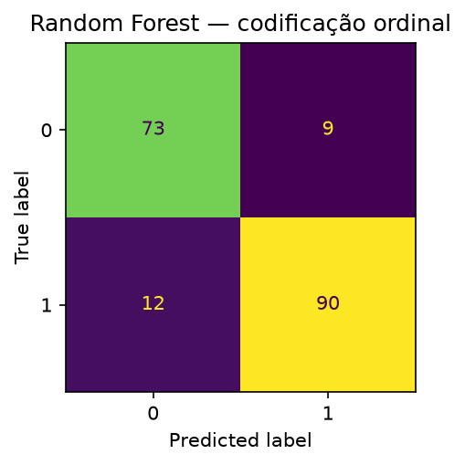
Fonte: elaborado pelos autores a partir da execução do notebook (2026).
Figura 2 – Matriz de confusão do Random Forest (codificação one-hot)
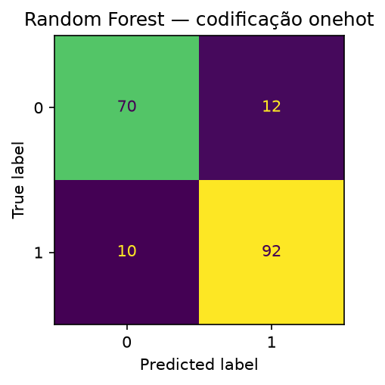
Fonte: elaborado pelos autores a partir da execução do notebook (2026).
Figura 3 – Comparação entre Random Forest e Árvore de Decisão
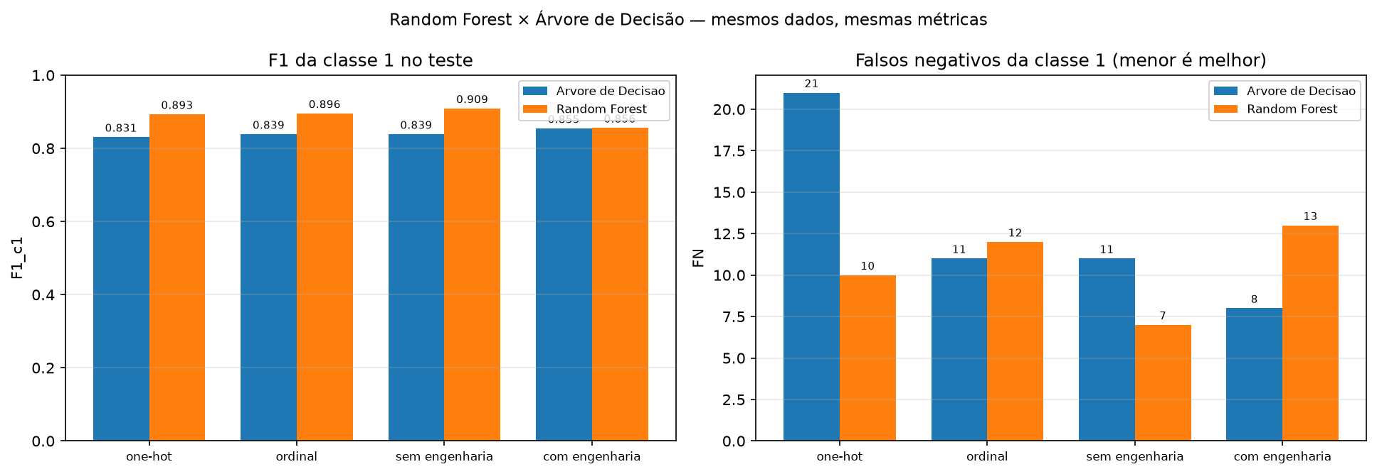
Fonte: elaborado pelos autores a partir da execução do notebook (2026).
O erro de maior gravidade clínica é o falso negativo da classe 1. A melhor configuração da floresta (sem_engenharia, isto é, com os 11 atributos, codificação one-hot e class_weight=None) produz 7 falsos negativos — resultado superior aos 8 da árvore com engenharia —, mantendo 12 falsos positivos, contra 24 da árvore. A configuração escolhida pela busca (ordinal, class_weight='balanced') apresenta 12 FN e apenas 9 FP: menos alarmes falsos, porém mais pacientes doentes sem diagnóstico.

4.7 Sensibilidade ao número de árvores
A Tabela 13 e a Figura 4 mostram o efeito do número de árvores sobre o desempenho da floresta.
Tabela 13 – Sensibilidade do desempenho ao número de árvores
Nº de árvores | F1_CV | Acurácia | F1_c1 | F1_macro | FN | FP | IC95 F1_c1
100 | 0,8741 | 0,8750 | 0,8878 | 0,8734 | 11 | 12 | 0,8374–0,9302
300 | 0,8809 | 0,8804 | 0,8932 | 0,8787 | 10 | 12 | 0,8442–0,9347
500 | 0,8790 | 0,8859 | 0,8976 | 0,8844 | 10 | 11 | 0,8500–0,9390
800 | 0,8800 | 0,8859 | 0,8976 | 0,8844 | 10 | 11 | 0,8479–0,9372
Fonte: elaborado pelos autores (2026).
Figura 4 – Sensibilidade ao número de árvores
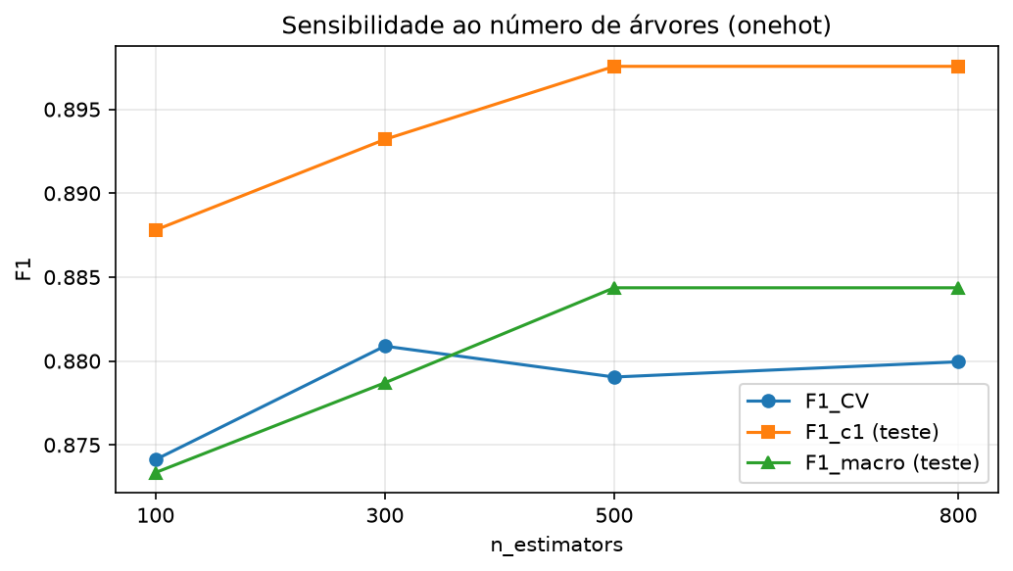
Fonte: elaborado pelos autores a partir da execução do notebook (2026).
O ganho é decrescente: de 100 para 300 árvores, o F1_c1 aumenta 0,0054 (e os FN caem de 11 para 10); de 300 para 500, aumenta apenas 0,0044; e 500 e 800 árvores produzem as mesmas métricas no teste (F1_c1 de 0,8976, com 10 FN e 11 FP). O F1_CV praticamente não varia (0,8741–0,8809). Portanto, 300 árvores representam um bom compromisso entre custo e estabilidade. O OOB score de 0,8583 — 630 dos 734 registros de treino classificados corretamente fora do bootstrap, com o mesmo valor nas duas codificações — confirma que a floresta generaliza de forma consistente.

4.8 Importância das variáveis
A Tabela 14 apresenta a importância média por impureza na codificação ordinal, calculada como a média das 300 árvores, e a Tabela 15, a importância por permutação no conjunto de teste, medida como a queda do F1 ao embaralhar cada atributo original.
Tabela 14 – Importância média por impureza (codificação ordinal, média de 300 árvores)
Variável | Importância média | Desvio entre árvores | p25 | p75
cat__ST_Slope | 0,2687 | 0,1328 | 0,1608 | 0,4103
cat__ChestPainType | 0,1432 | 0,0913 | 0,0760 | 0,1926
num__MaxHR | 0,1083 | 0,0539 | 0,0693 | 0,1296
num__Oldpeak | 0,1030 | 0,0602 | 0,0629 | 0,1257
cat__ExerciseAngina | 0,0860 | 0,0916 | 0,0199 | 0,1082
num__Cholesterol | 0,0739 | 0,0328 | 0,0517 | 0,0925
num__Age | 0,0669 | 0,0316 | 0,0429 | 0,0835
num__RestingBP | 0,0585 | 0,0227 | 0,0418 | 0,0747
cat__Sex | 0,0388 | 0,0227 | 0,0225 | 0,0527
num__FastingBS | 0,0323 | 0,0254 | 0,0128 | 0,0478
Fonte: elaborado pelos autores (2026).
Tabela 15 – Importância por permutação no conjunto de teste
Variável | ΔF1 médio | Desvio
ST_Slope | 0,1367 | 0,0229
ChestPainType | 0,0391 | 0,0112
Sex | 0,0269 | 0,0051
ExerciseAngina | 0,0259 | 0,0076
Oldpeak | 0,0226 | 0,0149
RestingBP | 0,0189 | 0,0081
FastingBS | 0,0182 | 0,0054
Cholesterol | 0,0163 | 0,0104
Fonte: elaborado pelos autores (2026).
Figura 5 – Dez maiores importâncias médias do Random Forest
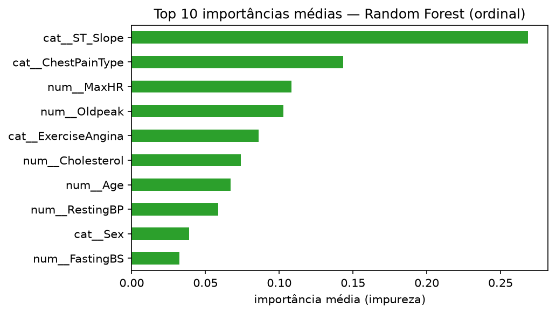
Fonte: elaborado pelos autores a partir da execução do notebook (2026).
Figura 6 – Dispersão das importâncias entre as árvores
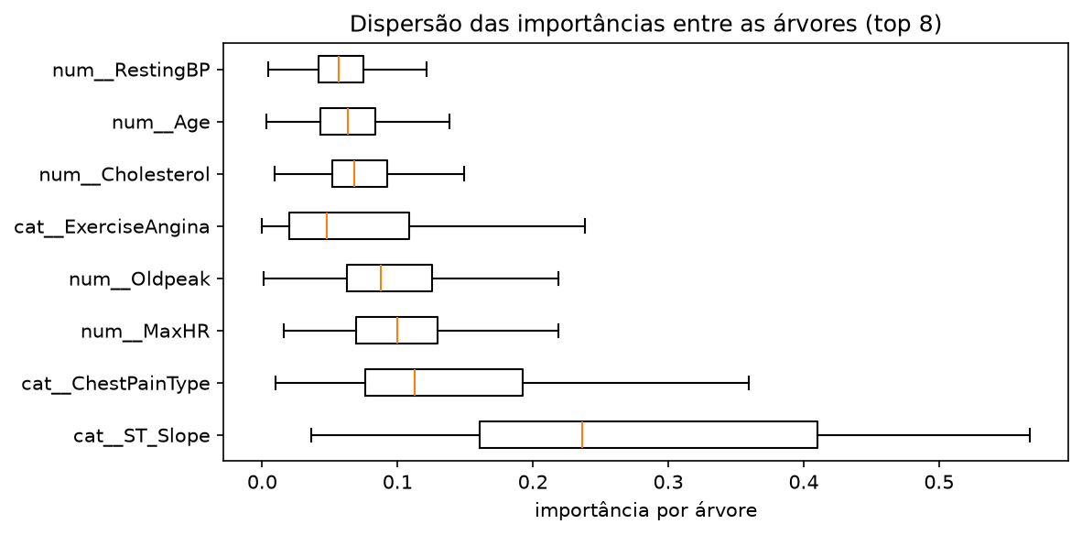
Fonte: elaborado pelos autores a partir da execução do notebook (2026).
Figura 7 – Importância por permutação
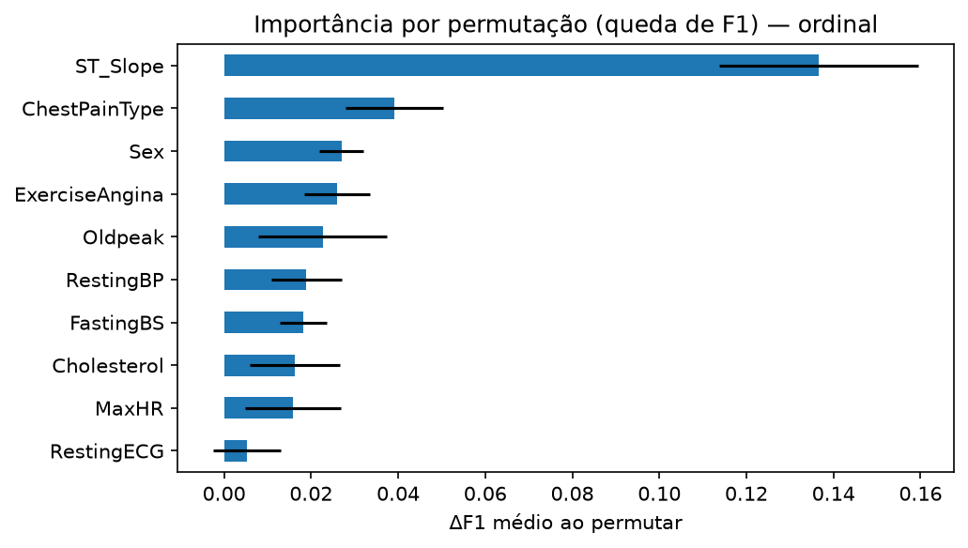
Fonte: elaborado pelos autores a partir da execução do notebook (2026).
Figura 8 – Árvore representativa da floresta
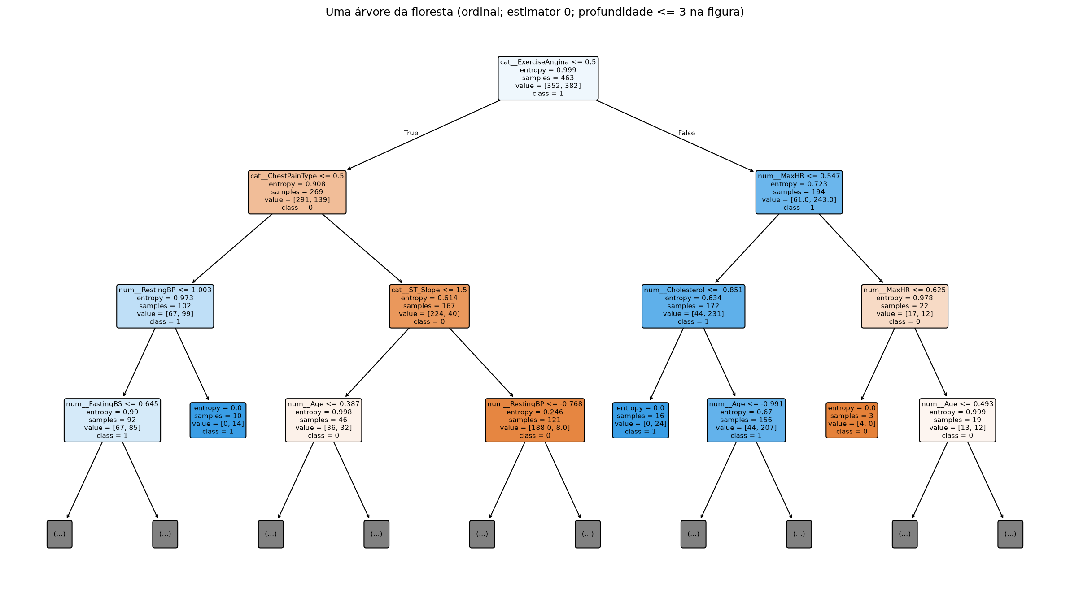
Fonte: elaborado pelos autores a partir da execução do notebook (2026).
ST_Slope é a variável dominante nas duas medidas (importância de 0,2687 por impureza e ΔF1 de 0,1367 na permutação), seguida por ChestPainType, MaxHR e Oldpeak. A dispersão de ST_Slope é elevada (desvio de 0,1328), o que é esperado para uma variável categórica com três níveis: em algumas árvores, ela concentra quase toda a decisão; em outras, é secundária. Na codificação one-hot, a importância divide-se entre ST_Slope_Up (0,2001) e ST_Slope_Flat (0,1108), e a soma dos dois níveis é comparável à importância do atributo único na versão ordinal — um efeito conhecido da codificação one-hot.
Em contraste, a árvore escolhida (ordinal) utilizava ExerciseAngina e ST_Slope na raiz e deixava ChestPainType em terceiro lugar; a floresta distribui a decisão entre centenas de árvores, e ChestPainType sobe para a segunda posição. A interpretação deixa, assim, de se basear em “um caminho de decisão” e passa a responder à pergunta “quais variáveis reduzem a impureza com maior frequência”.

5 Comparação Random Forest × Árvore de Decisão

5.1 Visão geral
A Tabela 16 confronta as duas abordagens nos quatro cenários comparáveis.
Tabela 16 – Comparação entre Árvore de Decisão e Random Forest por cenário
Cenário | F1_c1 árvore | F1_c1 RF | ΔF1_c1 | FN árvore | FN RF | F1_macro árvore | F1_macro RF
one-hot | 0,8308 | 0,8932 | 0,0624 | 21 | 10 | 0,8200 | 0,8787
ordinal | 0,8387 | 0,8955 | 0,0568 | 11 | 12 | 0,8035 | 0,8849
sem engenharia | 0,8387 | 0,9091 | 0,0704 | 11 | 7 | 0,8035 | 0,8948
com engenharia | 0,8545 | 0,8558 | 0,0012 | 8 | 13 | 0,8192 | 0,8341
Fonte: elaborado pelos autores (2026).
A floresta foi superior em todos os cenários comparáveis, tanto no F1 da classe 1 (Δ entre 0,0012 e 0,0704) quanto no F1 macro. Apresentou menos falsos negativos em dois dos quatro cenários (one-hot: 10 contra 21; sem engenharia: 7 contra 11) e menos falsos positivos em três deles (ordinal: 9 contra 24; sem engenharia: 12 contra 24; com engenharia: 17 contra 24), com empate no one-hot (12 contra 12).
Três resultados merecem destaque. Primeiro, o melhor resultado no teste foi obtido pela floresta com todos os atributos (one-hot, class_weight=None): F1_c1 de 0,9091, com 7 FN e 12 FP, contra 0,8545, 8 FN e 24 FP da melhor árvore (com_engenharia). Segundo, o modelo escolhido pela busca (CV) — a floresta one-hot com class_weight='balanced' — alcançou F1_CV de 0,8809, F1_c1 de 0,8932 e 10 FN, desempenho ainda superior ao da melhor árvore no teste e com o melhor F1_CV entre as duas abordagens (0,8604 na árvore). Terceiro, a árvore exibe um ponto forte relativo: seu melhor F1_c1 (0,8545) é obtido com engenharia de atributos e chega a 8 FN, próximo dos 7 FN da melhor floresta, porém com o dobro de falsos positivos (24 contra 12) e F1_macro inferior (0,8192 contra 0,8948).

5.2 Validação cruzada × teste
A Tabela 17 compara o F1 obtido na validação cruzada com o F1 da classe 1 no conjunto de teste.
Tabela 17 – F1 na validação cruzada e no conjunto de teste
Modelo | Cenário | F1_CV | F1_c1 (teste) | Teste − CV
Árvore | one-hot | 0,8550 | 0,8308 | −0,0242
Árvore | ordinal | 0,8604 | 0,8387 | −0,0217
Random Forest | one-hot | 0,8809 | 0,8932 | 0,0123
Random Forest | ordinal | 0,8799 | 0,8955 | 0,0156
Árvore | sem_engenharia | 0,8604 | 0,8387 | −0,0217
Árvore | com_engenharia | 0,7946 | 0,8545 | 0,0599
Random Forest | sem_engenharia | 0,8744 | 0,9091 | 0,0347
Random Forest | com_engenharia | 0,8775 | 0,8558 | −0,0217
Fonte: elaborado pelos autores (2026).
A tabela evidencia dois pontos. Em primeiro lugar, a floresta apresenta F1_CV superior ao da árvore em todas as configurações (0,8809 e 0,8799, contra 0,8604 e 0,8550); o ganho, portanto, não se restringe ao teste reservado, mas é consistente na validação repetida. Em segundo lugar, o teste é otimista para a floresta sem class_weight (sem_engenharia: F1_CV de 0,8744 e F1 no teste de 0,9091), enquanto, para a configuração escolhida pela busca, o teste fica próximo da CV (0,8799 e 0,8955). Com 184 pacientes no teste, diferenças dessa ordem (0,03) situam-se dentro do ruído amostral, como os IC 95% deixam explícito.

5.3 Intervalos de confiança de 95% (F1 da classe 1)
A Tabela 18 apresenta os intervalos de confiança de 95% do F1 da classe 1 para as principais configurações.
Tabela 18 – Intervalos de confiança de 95% do F1 da classe 1
Modelo / cenário | F1_c1 | IC 95%
Random Forest ordinal | 0,8955 | 0,8469–0,9368
Random Forest one-hot | 0,8932 | 0,8442–0,9347
Árvore ordinal | 0,8387 | 0,7817–0,8879
Árvore one-hot | 0,8308 | 0,7650–0,8865
Fonte: elaborado pelos autores (2026).
Os intervalos da floresta e da árvore sobrepõem-se parcialmente (por exemplo, 0,8469–0,9368 para a floresta ordinal e 0,7817–0,8879 para a árvore ordinal), de modo que a superioridade da floresta não pode ser declarada estatisticamente conclusiva com este tamanho de teste. A conclusão defensável é que a floresta é consistentemente melhor ou equivalente, com vantagem clara em F1_CV, em F1_macro e no número de falsos positivos, embora o intervalo ainda admita empate.

5.4 Ablação comparada
A Tabela 19 compara o efeito da remoção de cada atributo nas duas abordagens, em ordem decrescente de ΔF1_c1.
Tabela 19 – Ablação comparada entre Árvore de Decisão e Random Forest
Cenário | F1_c1 árvore | F1_c1 RF | ΔF1_c1 | F1_macro árvore | F1_macro RF | ΔF1_macro
sem_Oldpeak | 0,7647 | 0,9005 | 0,1358 | 0,7360 | 0,8834 | 0,1473
sem_RestingECG | 0,7647 | 0,8835 | 0,1188 | 0,7360 | 0,8677 | 0,1317
sem_Sex | 0,7647 | 0,8804 | 0,1157 | 0,7360 | 0,8616 | 0,1256
sem_MaxHR | 0,7890 | 0,9005 | 0,1115 | 0,7412 | 0,8834 | 0,1422
sem_ChestPainType | 0,7647 | 0,8400 | 0,0753 | 0,7360 | 0,8248 | 0,0888
sem_Age | 0,8229 | 0,8952 | 0,0723 | 0,8149 | 0,8780 | 0,0631
sem_Cholesterol | 0,8272 | 0,8986 | 0,0713 | 0,8204 | 0,8841 | 0,0637
sem_FastingBS | 0,8272 | 0,8986 | 0,0713 | 0,8204 | 0,8841 | 0,0637
todos | 0,8387 | 0,9091 | 0,0704 | 0,8035 | 0,8948 | 0,0913
sem_ST_Slope | 0,7897 | 0,8600 | 0,0703 | 0,7764 | 0,8467 | 0,0703
sem_RestingBP | 0,8272 | 0,8900 | 0,0627 | 0,8204 | 0,8726 | 0,0523
sem_ExerciseAngina | 0,8042 | 0,8627 | 0,0585 | 0,7988 | 0,8460 | 0,0472
Fonte: elaborado pelos autores (2026).
A floresta venceu em todos os 12 cenários de ablação, com ΔF1_c1 entre 0,0585 e 0,1358, e dois padrões merecem atenção. O primeiro é que a árvore é muito mais sensível à remoção de atributos: a exclusão de Oldpeak, RestingECG, Sex ou ChestPainType reduz o F1_c1 da árvore para 0,7647 (Δ de até 0,1358), enquanto a floresta se mantém entre 0,8400 e 0,9091. Essa é a contrapartida prática da redução de variância: o ensemble compensa a ausência de uma variável distribuindo a decisão entre as demais.
O segundo padrão é que a ordenação das variáveis relevantes é semelhante nas duas abordagens: em ambas, ST_Slope e ChestPainType estão entre as remoções mais custosas (na floresta, o F1_c1 cai para 0,8600 e 0,8400, respectivamente), o que é coerente com a análise de importância das variáveis.

5.5 Leitura crítica: por que a floresta vence e o que isso custa
Ganho (redução de variância). Uma árvore única é um estimador de alta variância: pequenas mudanças no conjunto de treino produzem árvores diferentes, e a árvore selecionada tem profundidade 3 (poucos cortes e muito viés) justamente porque profundidades maiores não generalizavam. A floresta altera esse compromisso: mantém árvores profundas (profundidade média entre 7 e 10) e calcula a média de centenas de predições, o que reduz a variância sem aumentar o viés. O resultado observado — F1_CV de 0,8604 (árvore) para 0,8809 (floresta) e F1_c1 no teste de 0,8545 para 0,9091 — corresponde exatamente ao esperado teoricamente.
Custo computacional. A busca da floresta levou 26,5 minutos (864 combinações × 10 folds × 300 árvores, nas duas codificações), contra poucos segundos da árvore. Em contrapartida, a predição continua barata: uma floresta de 300 árvores é avaliada em milissegundos para centenas de pacientes.
Custo de interpretabilidade. A árvore fornece um caminho de decisão auditável (ExerciseAngina → ST_Slope → ...), útil para explicar o modelo a um clínico. A floresta exige importância agregada, dispersão entre árvores e importância por permutação — três artefatos produzidos neste trabalho — e, ainda assim, não oferece uma regra única. Para triagem, a diferença de desempenho favorece a floresta; para explicabilidade regulatória, a árvore leva vantagem.
Engenharia de atributos. Este é o resultado mais interessante da comparação: a engenharia beneficiou a árvore (F1_c1 de 0,8387 para 0,8545) e prejudicou a floresta (de 0,9091 para 0,8558). A interpretação é direta: as razões foram concebidas para oferecer à árvore única cortes “diagonais” que ela não consegue representar; a floresta, por sua vez, já constrói essa fronteira combinando muitos cortes, e os atributos adicionais apenas introduzem ruído e diluem a seleção aleatória de variáveis em cada nó (max_features='sqrt').

6 MLflow: registro e comparação dos experimentos
Todos os experimentos foram registrados no mesmo banco SQLite (mlflow.db) e no mesmo servidor de rastreamento local, organizados em dois experimentos, descritos na Tabela 20.
Tabela 20 – Experimentos registrados no MLflow
Experimento | Modelo | Execuções registradas | Artefatos
heart_failure_random_forest | RandomForestClassifier (300 árvores) | 26 | Modelo, matrizes de confusão, importâncias, CSVs, ZIP
heart_failure_arvore_decisao | DecisionTreeClassifier | 111 | Modelo, matrizes de confusão, importâncias das variáveis, CSVs, ZIP
Fonte: elaborado pelos autores (2026).
As execuções (runs) que compõem o experimento da floresta são apresentadas na Tabela 21.
Tabela 21 – Execuções do experimento do Random Forest
Execução | Conteúdo
random_forest_onehot / random_forest_ordinal | Busca em grade (864 combinações), métricas de CV, OOB, modelo e variações
baseline_classe_majoritaria | DummyClassifier(most_frequent)
ablacao_atributos (+ 12 filhas) | Remoção de um atributo por vez
engenharia_features (sem_engenharia, com_engenharia) | Comparação com os cinco atributos derivados
sensibilidade_n_estimators (+ arvores_100, arvores_300, arvores_500, arvores_800) | Efeito do número de árvores
comparacao_rf_vs_arvore | Deltas de F1_c1, F1_macro, revocação e FN em relação à árvore, com as tabelas comparativas
relatorio_artefatos | Todos os arquivos utilizados neste relatório
Fonte: elaborado pelos autores (2026).
Para reproduzir e comparar os experimentos, basta executar o comando a seguir:
mlflow ui --backend-store-uri sqlite:///mlflow.db
Na interface (http://127.0.0.1:5000), devem-se selecionar os dois experimentos na aba Compare para visualizar, em uma mesma tabela, as métricas f1_cv, f1_treino_cv, F1_c1, F1_macro, FN, tempo_busca_s e oob_score (esta última disponível apenas para a floresta). As tabelas completas de execuções foram exportadas para docs/handle_forest/mlflow_runs_random_forest.csv e docs/handle_forest/mlflow_runs_arvore_decisao.csv.

7 Discussão e trabalhos relacionados
A Tabela 22 relaciona os trabalhos da literatura que fundamentam as escolhas deste estudo.
Tabela 22 – Trabalhos relacionados e sua relação com este estudo
Trabalho | Contribuição | Relação com este trabalho
Breiman (2001) | Propõe o Random Forest: agregação por bagging + seleção aleatória de atributos | Fundamenta o modelo e a expectativa de redução de variância
Qadri et al. (2023), IEEE Access | Técnica de engenharia de atributos para predição de doença cardíaca | Justifica a criação de atributos derivados
Abass et al. (2025), Springer | Compara LR, SVM, KNN, DT e RF com engenharia de atributos | Reforça a engenharia como etapa e a comparação DT × RF
Gárate-Escamilla et al. (2020), Informatics in Medicine Unlocked | Seleção de atributos + PCA | Compara seleção e transformação
Hasnat et al. (2025), arXiv | Engenharia de atributos + SHAP + árvores substitutas | Interpretabilidade de ensembles
Fernández-Delgado et al. (2014), JMLR | Avaliação de 179 classificadores em 121 bases | Evidência de que o RF é um dos métodos mais consistentes sem ajuste fino
Page et al. (1970), Circulation | Idade e colesterol total como preditores de DAC | Fundamenta idade e colesterol; a razão Chol_por_Idade é proposta deste trabalho
Folsom et al. (2003), Diabetes Care | Fatores de risco para DAC | Contexto clínico
Detrano et al. (1989) / Janosi et al. (1988) | Base UCI Heart Disease | Origem dos dados
Fox et al. (1971) | Fórmula FCmax ≈ 220 − idade | Base de FC_pct_teorica
Fonte: elaborado pelos autores (2026).
Por que a floresta venceu. Breiman (2001) demonstra que a média de árvores descorrelacionadas reduz a variância do erro sem aumentar o viés. Neste trabalho, isso se traduziu em três efeitos observáveis: (i) F1_CV mais elevado; (ii) robustez à remoção de atributos na ablação; e (iii) menos falsos positivos com o mesmo número de falsos negativos. O ganho, porém, não foi gratuito: a busca em grade tornou-se cerca de duas ordens de grandeza mais cara, e a interpretação exigiu três tipos de análise.
Sobre a engenharia de atributos. A literatura (Qadri et al., 2023; Abass et al., 2025) relata ganhos com atributos derivados em modelos simples, o que é compatível com o resultado obtido na árvore. Já o efeito negativo observado na floresta é consistente com a ideia de que o ensemble já modela interações, e reforça a recomendação de testar a engenharia de atributos para cada modelo, em vez de assumi-la como ganho universal.
Este estudo apresenta as seguintes limitações: (i) a base é pequena (918 registros) e o conjunto de teste contém apenas 184 pacientes, o que resulta em intervalos de confiança largos e torna não conclusivas diferenças entre 0,01 e 0,03; (ii) utilizou-se uma única semente de divisão — a CV é repetida (5×2), mas o teste é único; (iii) n_estimators foi fixado em 300 durante a busca, para igualar o orçamento da árvore, e valores maiores foram avaliados apenas com os melhores parâmetros; (iv) não foram testados o ajuste do limiar de decisão, a técnica SMOTE, a calibração de probabilidades, o stacking nem a validação externa; e (v) a comparação com a árvore utiliza a execução registrada na etapa anterior, de modo que pequenas diferenças de versão de bibliotecas são possíveis, ainda que o protocolo seja idêntico.

8 Conclusão e recomendações
O melhor resultado no conjunto de teste foi obtido pelo Random Forest com os 11 atributos (codificação one-hot e class_weight=None), com F1_c1 de 0,9091, 7 falsos negativos, 12 falsos positivos e F1_macro de 0,8948. Já o modelo mais robusto na validação cruzada foi o Random Forest one-hot com class_weight='balanced', com F1_CV de 0,8809, superior ao da árvore (0,8604).
Na comparação com a árvore, a floresta foi superior em todos os cenários (ΔF1_c1 entre 0,0585 e 0,1358 na ablação e entre 0,0012 e 0,0704 nos cenários principais), com melhor F1_CV, melhor F1_macro e menos falsos positivos. A engenharia de atributos beneficiou a árvore e prejudicou a floresta, o que indica que seu ganho depende do modelo e não deve ser assumido como universal. Na ablação, a manutenção de todos os atributos maximizou o F1_c1 nas duas abordagens, e a floresta mostrou-se bem menos sensível a remoções — a assinatura prática da redução de variância. Quanto ao número de árvores, 300 já capturam quase todo o ganho; 500 trazem melhora marginal, e 800 produzem resultado idêntico ao de 500 no teste.
Como recomendação clínica, para fins de triagem, a floresta é a escolha com melhor compromisso entre revocação e precisão da classe 1, enquanto a árvore permanece útil quando a explicabilidade do caminho de decisão for um requisito. Em ambos os casos, recomenda-se avaliar o ajuste do limiar de decisão e validar o modelo em base externa antes de qualquer uso real. Por fim, os dois experimentos registrados no MLflow (26 execuções da floresta e 111 da árvore) permitem reproduzir e comparar todos os resultados em uma única interface.

Referências
[1] BREIMAN, L. Random Forests. Machine Learning, v. 45, n. 1, p. 5–32, 2001. DOI: https://doi.org/10.1023/A:1010933404324.
[2] FEDESORIANO. Heart Failure Prediction Dataset. Kaggle, 2021. Disponível em: https://www.kaggle.com/datasets/fedesoriano/heart-failure-prediction.
[3] DETRANO, R. et al. International application of a new probability algorithm for the diagnosis of coronary artery disease. American Journal of Cardiology, 1989.
[4] JANOSI, A.; STEINBRUNN, W.; PFISTERER, M.; DETRANO, R. Heart Disease. UCI Machine Learning Repository, 1988.
[5] QADRI, A. M. et al. Effective Feature Engineering Technique for Heart Disease Prediction With Machine Learning. IEEE Access, 2023.
[6] ABASS, A.; BATHLA, G.; WASSON, V. Heart Disease Prediction Using Machine Learning with Feature Engineering. In: Soft Computing and Signal Processing (ICSCSP 2024). Lecture Notes in Networks and Systems, v. 1221. Springer, 2025, p. 697–709. DOI: https://doi.org/10.1007/978-981-96-0924-6_55.
[7] GÁRATE-ESCAMILLA, A. K.; HAJJAM EL HASSANI, A.; ANDRÈS, E. Classification models for heart disease prediction using feature selection and PCA. Informatics in Medicine Unlocked, 2020.
[8] HASNAT, M. A. et al. Interpretable Heart Disease Prediction via a Weighted Ensemble Model. arXiv:2511.01947, 2025.
[9] FERNÁNDEZ-DELGADO, M.; CERNADAS, E.; BARRO, S.; AMORIM, D. Do we need hundreds of classifiers to solve real world classification problems? Journal of Machine Learning Research, v. 15, p. 3133–3181, 2014.
[10] PAGE, I. H. et al. Prediction of Coronary Heart Disease Based on Clinical Suspicion, Age, Total Cholesterol, and Triglyceride. Circulation, v. 42, n. 4, p. 625–645, 1970. DOI: https://doi.org/10.1161/01.cir.42.4.625.
[11] FOLSOM, A. R. et al. Prediction of Coronary Heart Disease in Middle-Aged Adults With Diabetes. Diabetes Care, 2003.
[12] FOX, S. M.; NAUGHTON, J. P.; HASKELL, W. L. Physical activity and the prevention of coronary heart disease. Annals of Clinical Research, 1971.

